МИНИСТЕРСТОВ ОБРАЗОВАНИЯ И НАУКИ РОССИЙСКОЙ ФЕДЕРАЦИИ

**ЛАБОРАТОРНАЯ РАБОТА №1**

**Проектирование графического интерфейса пользователя**

Выполнил: Воробьев Виктор

Студент гр.: 219/9

Преподаватель: Иванова Дарья Васильевна

**Цель работы**

Познакомиться с основными элементами управления (виджетами) и приобрести навыки проектирования графического интерфейса пользователя.

**Список функционала:**

1. Регистрация на сайте
2. Вход в личный кабинет
3. Поиск и фильтрация номеров по цене и местоположению
4. Бронирование номеров онлайн
5. Написание отзывов об отеле
6. Просмотр отзывов об отеле
7. Чат с поддержкой
8. Акции и спец. Предложения
9. Карта с отмеченными отелями
10. Контактные данные поддержки
11. Рейтинг отеля
12. Информация об компании
13. Уточнение статуса бронирования
14. Выбор язык

**Ранжировка:**

1. Поиск отеля по городу и датам
2. Фильтрация номеров по определенным параметрам
3. Акции и спец. Предложения
4. Бронирование отеля
5. Регистрация на сайте
6. Вход в личный кабинет
7. Уточнение статуса бронирования
8. Чат с поддержкой
9. Контактные данные поддержки
10. Информация об компании
11. Карта отелей.

**Сценарий работы:**

При входе на сайт пользователей попадет на Главную, где он вводит название города и дату поездки и переходит на вкладку выбор отеля, где пользователь может захотеть: Найти отель с определенным рейтингом, ценой, количеством гостей, определенными дополнительными параметрами. Если у клиента будут какие-либо вопросы он может захотеть, перейти на страницу поддержки. Соответственно, весь этот функционал необходимо выложить на одном макете.

**Карта навигации:**



Главная

**-** доступ к макетам можно получить из какой-либо части сайта с помощью меню сайта.

**Макет 1(Главная)**

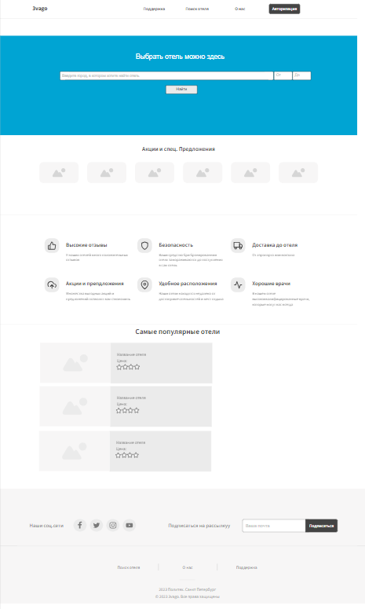

|  |  |  |  |  |
| --- | --- | --- | --- | --- |
| **Название поля** | **Тип** | **Условия видимости** | **Условия доступности** | **Описание** |
| Логотип | Ссылка | Виден всем | Доступен всем | Ссылка на главную страницу |
| Поддержка | Ссылка | Ссылка на страницу сайта «поддержка» |
| Поиск отеля | Ссылка | Ссылка на страницу сайта «поиск отеля» |
| О нас | Ссылка | Ссылка на страницу сайта «О нас» |
| Авторизация | Ссылка | Пользователь не авторизировался | Пользователь не авторизировался | Ссылка на страницу сайта «Авторизация» |
| Личный кабинет | Ссылка | Пользователь авторизировался | Пользователь авторизировался | Ссылка на страницу сайта «Личный кабинет» |
| Выбрать отель | Текст | Виден всем | Доступен всем | Надпись-указатель |
| Введите город | Поле ввода | Поле для ввода города отеля |
| От | Поле ввода | Поле для ввода даты въезда |
| До | Поле ввода | Поле для ввода даты выезда |
| Найти | Кнопка | При вводе текстовых полей город, от, до. | Ссылка на страницу сайта «поиск отеля» с передачей данных |
| Акции и спец. предложения | Текст | Виден всем | Доступен всем | Надпись-указатель |
| Акции | Изображение | Изображение с надписью |
| Преимущества | Текстовая область | Содержит несколько блоков, содержащих картинку и текст |
| Самые популярные отели | Текст | Надпись-указатель |
| Баннер отеля | Ссылка | Изображение отеля. При клике переносит на страницу отеля |
| Рейтинг отеля | Изображение | Изображение, содержащее рейтинг отеля |
| facebook | Ссылка | Ведет на страницу сайта в facebook |
| twitter | Ссылка | Ведет на страницу сайта в twitter |
| instagram | Ссылка | Ведет на страницу сайта в instagram |
| youtube | Ссылка | Ведет на страницу сайта в youtube |
| Подписаться на рассылку | Кнопка | Виден всем | Доступен всем | Подписывает пользователя на рассылку на указанную почту |

**Макет 2 (Поиск отеля)**

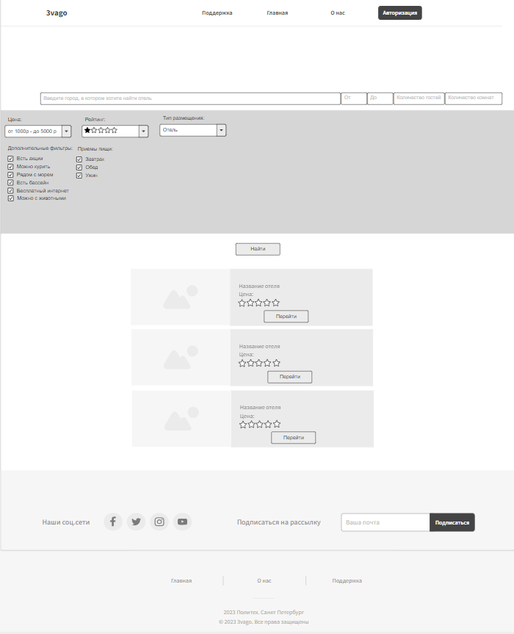

|  |  |  |  |  |
| --- | --- | --- | --- | --- |
| **Название поля** | **Тип** | **Условия видимости** | **Условия доступности** | **Описание** |
| Логотип | Ссылка | Виден всем | Доступен всем | Ссылка на главную страницу |
| Поддержка | Ссылка | Ссылка на страницу сайта «поддержка» |
| Поиск отеля | Ссылка | Ссылка на страницу сайта «поиск отеля» |
| О нас | Ссылка | Ссылка на страницу сайта «О нас» |
| Авторизация | Ссылка | Пользователь не авторизировался | Пользователь не авторизировался | Ссылка на страницу сайта «Авторизация» |
| Личный кабинет | Ссылка | Пользователь авторизировался | Пользователь авторизировался | Ссылка на страницу сайта «Личный кабинет» |
| Введите город | Поле ввода | Виден всем | Доступен всем | Поле для ввода нужного города |
| От | Поле ввода | Поле для ввода начальной даты поездки |
| До | Поле ввода | Поле для ввода даты конца поездки |
| Количество гостей | Поле ввода | Поле для ввода количества гостей |
| Количество комнат | Поле ввода | Виден всем | Доступен всем | Поле для ввода количества комнат |
| Цена | Выпадающий список | Поле для выбора цены |
| Рейтинг | Выпадающий список | Виден всем | Доступен всем | Поле для выбора рейтинга отеля |
| Тип размещения | Выпадающий список | Виден всем | Доступен всем | Поле для выбора типа размещении |
| Есть акции, можно курить,  рядом с морем, есть бассейн, бесплатный интернет, можно с животными | Поле галочки | Виден всем | Доступен всем | Поля выбора дополнительных параметров |
| Найти | Кнопка | Виден всем | Доступен всем | Кнопка для поиска отеля по введенным данных. При нажатии обновляет список отелей снизу |
| Изображение отеля | Изображение | Виден всем | Доступен всем | Изображение отеля |
| Рейтинг отеля | Изображение | Виден всем | Доступен всем | Изображение рейтинга отеля |
| Перейти | Кнопка | Виден всем | Доступен всем | Ссылка на страницу «бронирование отеля» |
| facebook | Ссылка | Виден всем | Доступен всем | Ведет на страницу сайта в facebook |
| twitter | Ссылка | Ведет на страницу сайта в twitter |
| instagram | Ссылка | Ведет на страницу сайта в instagram |
| youtube | Ссылка | Виден всем | Доступен всем | Ведет на страницу сайта в youtube |
| Подписаться на рассылку | Кнопка | Подписывает пользователя на рассылку на указанную почту |

**Макет 3(Страница отеля)**

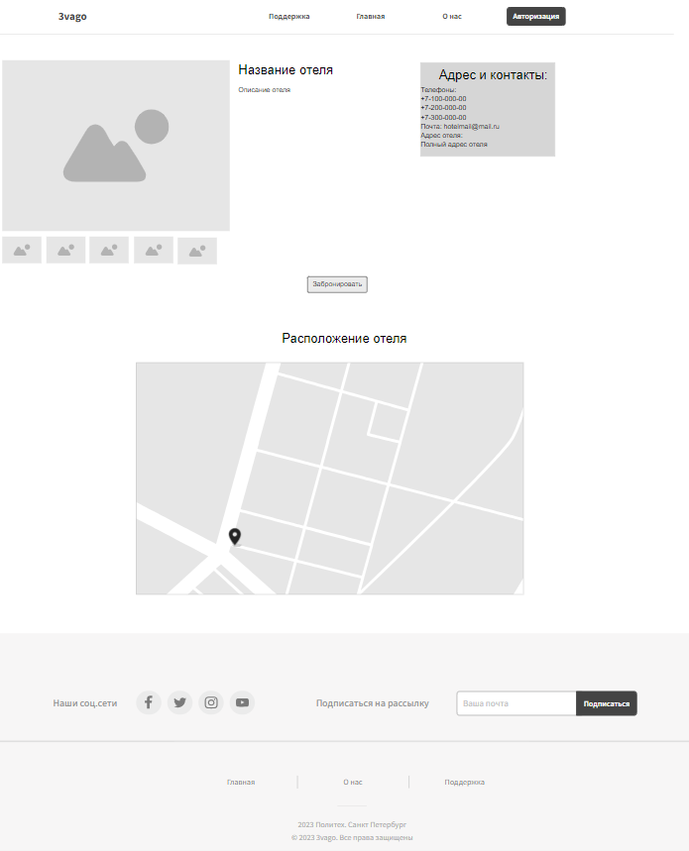

|  |  |  |  |  |
| --- | --- | --- | --- | --- |
| **Название поля** | **Тип** | **Условия видимости** | **Условия доступности** | **Описание** |
| Логотип | Ссылка | Виден всем | Доступен всем | Ссылка на главную страницу |
| Поддержка | Ссылка | Ссылка на страницу сайта «поддержка» |
| Поиск отеля | Ссылка | Ссылка на страницу сайта «поиск отеля» |
| О нас | Ссылка | Ссылка на страницу сайта «О нас» |
| Авторизация | Ссылка | Пользователь не авторизировался | Пользователь не авторизировался | Ссылка на страницу сайта «Авторизация» |
| Личный кабинет | Ссылка | Пользователь авторизировался | Пользователь авторизировался | Ссылка на страницу сайта «Личный кабинет» |
| Изображения отеля | Изображения | Виден всем | Доступен всем | Изображения отеля. При клике на маленькое изображение оно занимает место большого. При повторном клике- открывается на весь экран. |
| Название отеля, описание отеля, адрес и контакты | Текст | Виден всем | Доступен всем | Информация об отеле |
| Расположение отеля | Карта | Виден всем | Доступен всем | Карта с расположением отеля |
| facebook | Ссылка | Виден всем | Доступен всем | Ведет на страницу сайта в facebook |
| twitter | Ссылка | Виден всем | Доступен всем | Ведет на страницу сайта в twitter |
| instagram | Ссылка | Ведет на страницу сайта в instagram |
| youtube | Ссылка | Ведет на страницу сайта в youtube |
| Подписаться на рассылку | Кнопка | Подписывает пользователя на рассылку на указанную почту |

**Доказательства:**

Принцип простоты: На странице поиска отеля (Макет 2) воссозданы все те функции, которые были описаны в сценарии.

Принцип видимости: Первая по популярности функция «Поиск отеля по городу и дате» реализована сразу при входе на сайт, у ней ведет всего один переход, что мало в сравнении с самой непопулярную функцией «Карта отелей», для которой надо сделать 3 перехода.

Принцип структуризации: На странице отеля (Макет 3) все блоки отделены друг от друга. Картинки обладают их собственной областью, адрес выделен в особую область, где располагаются все данные о местоположении, нижняя часть с расположением отеля на карте отделена от верхней с основной информацией. Шапка сайта и подвал также имеют свои границы.

**Вывод:**

В ходе выполнение данной работы я познакомился с основными элементами управления (виджетами) и приобрел навыки проектирования графического интерфейса пользователя.